Тема: Застосування інтеграла до обчислення площ і об’ємів.
Інтеграл сьогодні має досить широку сферу застосування не лише у математиці, а й у фізиці, економіці та багатьох інших науках. Інтеграл спрощує багато обрахунків які без його використання було важко здійснити або взагалі неможливо здійснити.
- Обчислення площ.
Задача:
Обчислити площу фігури обмеженої лініями у=f(x) зверху та y=g(x) знизу і прямими х=а, х=b.
Розв’язання:
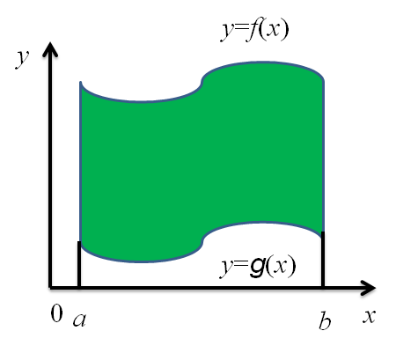 | $$s=\int_{a}^{b}{(f\left(x\right)-g(x)})dx$$
- Обчислення об’ємів.
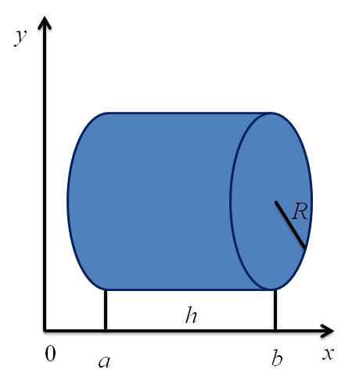 | $V=\int_{a}^{b}{S\left(x\right)dx}$, де $S\left(x\right)$ площа поперечного перерізу тіла  $V=\int_{a}^{b}{πR^{2}dx}=πR^{2}\left.x\right|{b \atop a}=πR^{2}$b-$πR^{2}$a=$πR^{2}$(b-a)=$πR^{2}$h  V=$πR^{2}$h – об’єм циліндра

- Економічний зміст інтеграла.
$U=\int_{0}^{Т}{f\left(t\right)dt}$, де
$f\left(t\right)$ - продуктивність праці в момент часу t,
U – об’єм випущеної продукції за проміжок часу [0;T].
$U=\int_{0}^{8}{f\left(t\right)dt}$ - об’єм випущеної продукції за день.
Приклад 1 В 21 1.8
Обчислити площу фігури зображеної на рисунку.
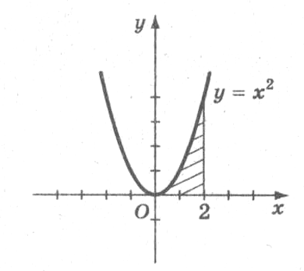 | Розв’язання:  З графіка зображеного на малюнку видно, що площа даної фігури обмежена зверху графіком функції у=$x^{2}$, знизу у=0 та прямими а=0, b=2.  - S=$\int_{0}^{2}{x^{2}ⅆx=\left.\frac{x^{3}}{3}\right|}{2 \atop 0}$=$\frac{2^{3}}{3}-\frac{0}{3}=\frac{8}{3}=2\frac{2}{3}.$

- Розв’язування вправ.
В16 1.8.
Знайти площу фігури зображеної на малюнку.
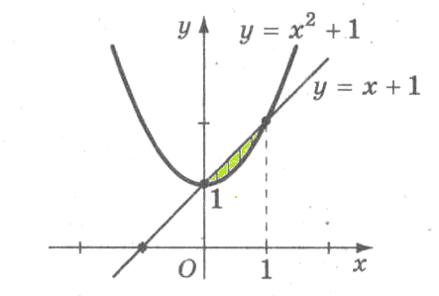 | Розв’язання:  З графіка зображеного на малюнку видно, що площа даної фігури обмежена зверху графіком функції у=х+1, знизу у=$x^{2}+1$ та прямими а=0, b=1.  $S=\int_{0}^{1}{(\left(x+1\right)-\left(x^{2}+1\right))ⅆx}=\int_{0}^{1}{\left(x+1-x^{2}-1\right)ⅆx=\int_{0}^{1}{\left(x-x^{2}\right)ⅆx=\frac{x^{2}}{2}-\left.\frac{x^{3}}{3}\right|}}{1 \atop 0}=\frac{1}{2}-\frac{1}{3}$-$\left(\frac{0}{2}-\frac{0}{3}\right)=\frac{1}{2}-\frac{1}{3}=\frac{3}{6}-\frac{2}{6}=\frac{1}{6}.$

В26 1.8.
Знайти площу фігури зображеної на малюнку.
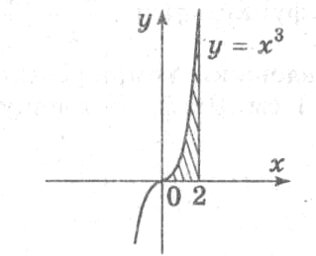 | Розв’язання:  З графіка зображеного на малюнку видно, що площа даної фігури обмежена зверху графіком функції у=$x^{3}$, знизу у=0 та прямими а=0, b=2.  $$S=\int_{0}^{2}{x^{3}dx=\left.\frac{x^{4}}{4}\right|}{2 \atop 0}=\frac{2^{4}}{4}-\frac{0}{4}=$$  $$\frac{16}{4}-0=4.$$

В 6. 1.8. Знайдіть площу фігури обмеженої лініями у=х; у=0; х=2; х=4
Розв’язання:
Зробимо малюнок.
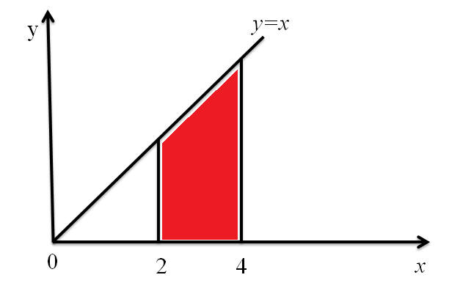
S=$\int_{2}^{4}{xⅆx=} \left.\frac{x^{2}}{2}\right|{4 \atop 2}$=$\frac{16}{2}-\frac{4}{2}=8-2=6$

